Домашние задание №3

Теория
- Заканчиваем курс Разметка текста на https://htmlacademy.ru/courses/38
- Проходим курс: Ссылки и изображения на https://htmlacademy.ru/courses/40
- В конце каждого блока необходимо сделать задание и отправить мне код выполненного задания

Практика
- создайте html-файл, результат которого показан на рисунке
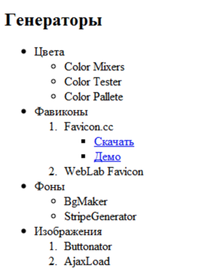

- Создайте html-файл, результат которого показан на рисунке. Изображение можно
(https://img-fotki.yandex.ru/get/15539/136164467.4/0_f2767_64723619_orig.png)
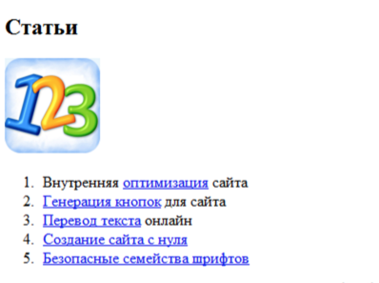

- создайте html-файл (кодировка utf-8) с заголовком "Задача 2", результат которого показан на рисунке. Используйте подходящий тег заголовков (h1-h6), теги (необязательно все перечисленные). Обратите внимание, что шрифт фамилии автора меньшего размера. Заметим, что тег в разных браузерах может отображаться по-разному. В html-код добавьте условие данной задачи в виде комментариев.

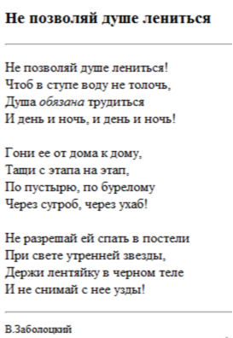 Apple-pen, Pineapple-pen.

